HOMILIE
De tijd van de vijgen
Marcus 13,24-32 en Daniël 12,1-3
18 november 2018
Pol Hendrix

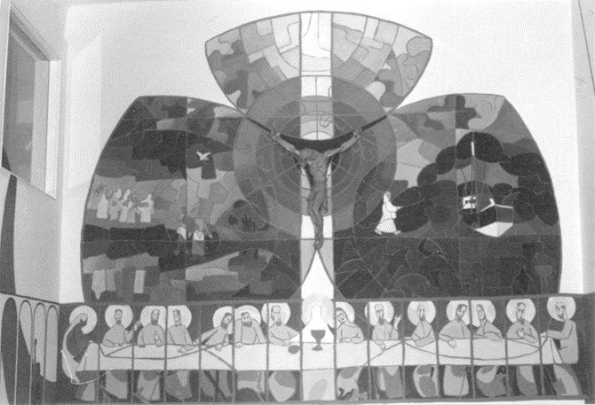

Wat ben ik blij dat de vijgenboom wordt genoemd, want dan heb ik straks geen excuus nodig om het lied ‘De tijd van de vijgen’ te zingen. Net zoals in de lezingen van vandaag gaat het daarin over een nieuwe tijd, een tijd waarin Gods Woord regeert. De tijd van de vijgen is misschien eerder een tijd buiten de tijd, een tijd zonder tijd, een tijd die niet voorbijgaat. Hoe ouder een mens wordt, hoe sneller de tijd lijkt te gaan – het is weeral bijna Kerstmis, stel u voor! Maar de tijd van het Rijk Gods – want daar gaat het dan over – heeft geen begin of einde. Anders dan de lezingen suggereren, waarin het concreet gaat om een eindtijd waarin doden weer tot leven komen en alle onrecht wordt weggeveegd. Meer nog, men geloofde dat het vandaag of morgen zou gebeuren.

Waar is de tijd dat ik een vijgenboom stond te schilderen in de stille ruimte van Pax Christi en men in de gazet schreef dat ik heel de wereld had geschilderd in die kleine gebedsruimte. Het beeld is nu eenmaal net zoveel mijn taal als het woord. Wanneer ik bijbel schilder dan maak ik geen illustraties bij bijbelverhalen, dan verkondig ik bijbel met beelden. Een beeld kan veel meer vertellen dan een woord. Ik ervaar dat iedere keer weer. Door bijbel te schilderen leer ik de bijbel beter kennen. Ik wou dat ik hier iedere keer met een schilderij kon staan, maar het ontbreekt me nu eenmaal aan tijd én energie. Hoe dan ook, de vijgenboom is een beeld dat twee keer in het Marcusevangelie voorkomt. In de zgn. eschatologische rede, waaruit we vandaag een stukje hebben beluisterd én een paar hoofdstukken eerder, waar Jezus honger heeft en vijgen wil plukken, maar dat lukt niet want … het is niet de tijd van de vijgen. ‘Nog niet’ staat er.

In mijn lied schrijf ik dat het nu wél de tijd is van de vijgen, want sinds Jezus’ dood en verrijzenis is het volop de tijd van de vijgen. Het is de tijd waarin we de vruchten van het geloof kunnen plukken. Het is de tijd waarin de volgelingen van Christus in woord en daad getuigen van zijn aanwezigheid en zijn liefde. Het is niet zomaar een tijd, het is een reali-tijd waarin we onze creativi-tijd en spirituali-tijd dienen aan te wenden om geloofwaardig te zijn. De tijd van de vijgen is een extra dimensie, met name die, die in deze tijd niet zo populair is. Je wordt maar ernstig genomen als je belijdt dat je níét gelooft, dat God níét bestaat, dat je zondags níét ter kerke gaat. En ze menen het nog goed ook – daarvan ben ik overtuigd. Maar ik ben er ook van overtuigd dat ze het verkeerd voor hebben, dat ze het kind met het badwater wegsmijten. Daarom is het belangrijk om de tijd van de vijgen reëel te be-leven en nu de vruchten te plukken van de vijgenboom. Laat Jantje maar denken dat het pruimen zijn, als eieren zo groot. Wij wéten dat het om de vijgen te doen is!

De tijd van de vijgen
t. P.Hendrix / m. ‘Dit is de dag’

Dit is de tijd van de vijgen, een tijd om te breken.
Nu kunnen wij niet meer zwijgen, nu moeten wij spreken.
Dat ieder hoort hoe wij belijden het Woord
voor onze tijd is verstreken.

Nieuw is de tijd van de vijgen sinds Jezus’ verrijzen.
Tweeduizend jaren al krijgen wij kans te bewijzen
dat Jezus leeft in iedereen die vergeeft,
zo naar Gods liefde verwijzend.

Hier heerst de tijd van de vijgen, geen tijd om te kniezen.
Willen wij hemelhoog stijgen, dan moeten we kiezen
voor ieder kind dat nog geen tederheid vindt;
dat mogen wij niet verliezen.

Lang duurt de tijd van de vijgen, een tijd om te zoeken.
Gaandeweg maken w’ ons eigen, nee, niet aan de boeken,
wél aan Gods Woord, in onze wereld gehoord,
tot in de uiterste hoeken.

Nooit stopt de tijd van de vijgen, een tijd om te leven.
Een parelsnoer dat we rijgen, ons zomaar gegeven.
Hij gaat ons voor, trekkende zijn liefdesspoor
doorheen ons mens’lijke streven.

